tools/文件夹下首先无脑安装exe4j和Inno Setup软件。

整体思路：exe4j将jar包代码逻辑转化为exe程序，而Inno Setup将resource和jdk，exe整合到一个exe包中。

流程细节：

1. 首先用IJ制作一个可运行的无bug的jar包：

file < project structure < Artifacts < + < jar < from modules <

Modules选择项目根目录puzzleGame，Main Class选择App。

Directory for META-INF选择：\puzzleGame\src\main\java

点击ok

菜单栏build < build Artifacts, 在file < project structure < Artifacts里面找output directory，有jar包：puzzleGame.jar。双击发现可以无bug正常运行。

1. exe4j

需要修改的页面如下：

图形用户界面, 文本, 应用程序, 电子邮件

AI 生成的内容可能不正确。

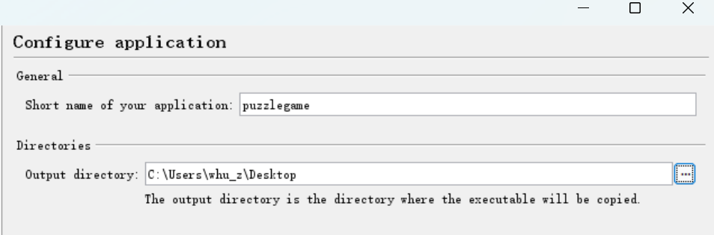

图形用户界面, 文本, 应用程序, 电子邮件

AI 生成的内容可能不正确。

图形用户界面, 文本

AI 生成的内容可能不正确。

图形用户界面, 文本, 应用程序, 电子邮件

AI 生成的内容可能不正确。

图形用户界面, 文本, 应用程序, 电子邮件

AI 生成的内容可能不正确。

图形用户界面, 文本, 应用程序, 电子邮件

AI 生成的内容可能不正确。

图形用户界面, 文本, 应用程序

AI 生成的内容可能不正确。

注意：这里的\image可以不用加的。

图形用户界面, 文本, 应用程序, 电子邮件

AI 生成的内容可能不正确。

然后能在桌面生成一个puzzlegame.exe

1. Inno Setup:

file < new

需要重点关注的地方（修改的页面）：

期间会让你填一个应用名称，这个名称就是你安装的时候默认的目录名。

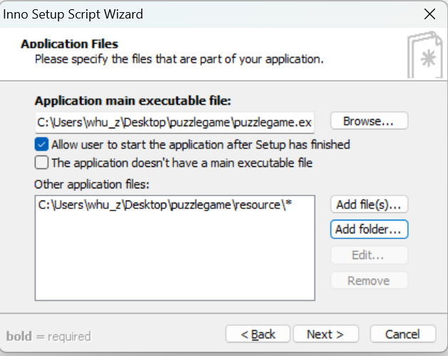

注意：这里的resource也可以不用加

图形用户界面, 文本, 应用程序

AI 生成的内容可能不正确。

finish点击之后再点击“否”。

最后一步先修改文件再编译：

添加一行：



再添加一行：



注意：前面没有加resource文件夹的话，这里最终只会出现2行。

绿色三角编译，直到在桌面生成一个setup.exe文件，即可。这个setup.exe就是我们需要的文件。

测试效果：在纯净的虚拟机win10上双击setup.exe安装游戏。安装目录如下：

图形用户界面

AI 生成的内容可能不正确。